Anexo IA - Etapa 4: Seguridad, Vistas e Inyección SQL

Sistema: Food Store - Gestión de Pedidos de Comida
Materia: Bases de Datos I (Trabajo Final Integrador)
Responsable: Alfredo Castillo Integrante 1 (Seguridad + Vistas + Procedimientos Almacenados + DB Etapa 4)

1. Introducción y Estrategia de Interacción

El presente anexo documenta las interacciones con la Inteligencia Artificial utilizadas como herramienta de consultoría técnica y auditoría de diseño para la Etapa 4: Seguridad e Integridad del sistema Food Store.

El enfoque de las consultas se centró en garantizar la implementación del principio de menores privilegios mediante usuarios dedicados, la abstracción segura de datos mediante Vistas de base de datos, el blindaje de la capa lógica contra ataques de inyección de código SQL y la validación empírica mediante un banco de pruebas controlado en MySQL 8+.

2. Cuadro de Decisiones de Diseño Validadas

Componente / Objeto | Restricción / Configuración Validada | Justificación Técnica
Usuario Operador | GRANT SELECT, INSERT, UPDATE, EXECUTE | Aplica el principio de menor privilegio, aislando la administración estructural (DDL) de la operación transaccional cotidiana (DML).
Vista Públicos | vw_usuarios_publico (Exclusión de password) | Oculta de manera definitiva las columnas con credenciales sensibles, previniendo fugas de información hacia las aplicaciones cliente.
Vista Catálogo | vw_productos_disponibles (WHERE eliminado = 0) | Abstrae la lógica corporativa del Soft Delete. La aplicación consume datos válidos sin necesidad de añadir filtros explícitos de baja lógica.
Procedimiento Seguro | sp_buscar_producto_seguro (Uso de CONCAT) | Evita la manipulación de la estructura sintáctica de la consulta mediante variables de texto directo, neutralizando vectores de inyección SQL.
Banco de Pruebas | Bloque de excepciones deliberadas (PK, FK, CHECK) | Fuerza al motor SGBD a validar en última instancia las reglas relacionales ante ingresos maliciosos o erróneos.

3. Transcripción de Chats e Interacciones

Interacción 1: Sincronización Estructural y Errores de Nomenclatura DDL
Prompt del Estudiante:
"Hola. Estoy programando el script de seguridad 07_seguridad.sql para el proyecto Food Store, pero al compilar las vistas que ocultan el borrado lógico y las contraseñas, el motor me tira un Error 1146 diciendo que la tabla tpi.usuarios o las columnas no existen. Les paso el script base 01_esquema.sql para revisar la nomenclatura real. ¿Cómo adaptamos las vistas al estándar que ya tenemos aprobado?"
Respuesta de la IA:
El error radica en un desacople entre los nombres de prueba y el esquema DDL unificado. Analizando el archivo base 01_esquema.sql, se constata que:
- La base de datos definitiva se denomina food_store y no tpi.
- Las tablas principales se definieron en plural (usuarios, productos, categorias).
- Las claves primarias se denominan estrictamente id y la relación foránea es categoria_id.
Redefiniendo las vistas bajo tus estándares exactos, la sintaxis segura e idempotente en MySQL 8+ se debe estructurar de la siguiente manera:

CREATE OR REPLACE VIEW food_store.vw_usuarios_publico AS
SELECT id, nombre, mail, rol, creado_at
FROM food_store.usuarios;

Interacción 2: Parametrización y Blindaje de Consultas Dinámicas (Inyección SQL)
Prompt del Estudiante:
"El profesor de la UTN nos pide incorporar un procedimiento almacenado de búsqueda que demuestre protección total contra inyección SQL. Si un atacante ingresa una cadena maliciosa como ' OR '1'='1, ¿cómo se asegura el motor de que se procese como texto y no como código ejecutable?"
Respuesta de la IA:
Para neutralizar un ataque de inyección SQL sin recurrir a sentencias preparadas dinámicas complejas (las cuales abren vulnerabilidades si se concatenan directo), aprovechamos la parametrización nativa de los Procedimientos Almacenados en MySQL.
- Al definir un parámetro de entrada IN p_nombre_buscar VARCHAR(100), el SGBD precompila el plano de ejecución. El uso de la función CONCAT('%', p_nombre_buscar, '%') asegura que cualquier comilla simple o instrucción lógica inyectada sea tratada estrictamente como una cadena de caracteres literal, devolviendo un conjunto vacío de resultados seguros en lugar de comprometer las tablas.

4. Evidencias de Fallos de Integridad y Seguridad (Banco de Pruebas)

Caso 1: Violación de Restricción PRIMARY KEY (Clave Duplicada)
Se intentó forzar la inserción manual de una categoría asignándole un identificador unívoco que ya se encuentra registrado en el catálogo semilla (id = 1 correspondiente a los datos de la Etapa 1).
- Sentencia ejecutada: INSERT INTO categorias (id, nombre, eliminado) VALUES (1, 'Bebidas Nuevas', 0);
- Resultado del Action Output: Error Code: 1062. Duplicate entry '1' for key 'PRIMARY'
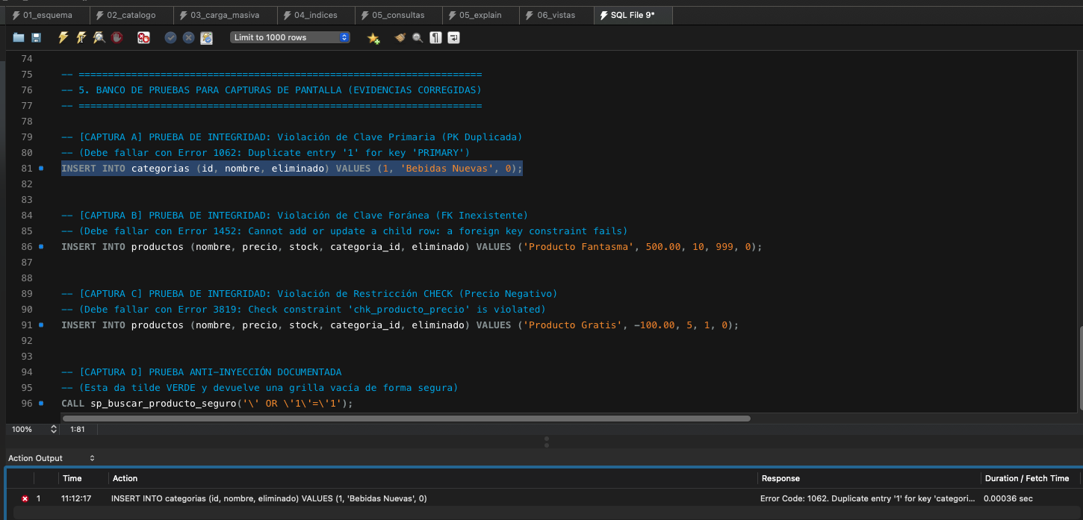

Caso 2: Violación de Restricción FOREIGN KEY (ID de Jerarquía Inexistente)
Se ejecutó la orden de inserción de un nuevo ítem en la tabla de productos intentando asociarlo a una categoría con código ficticio (categoria_id = 999), el cual no existe en el diccionario relacional.
- Sentencia ejecutada: INSERT INTO productos (nombre, precio, stock, categoria_id, eliminado) VALUES ('Producto Fantasma', 500.00, 10, 999, 0);
- Resultado del Action Output: Error Code: 1452. Cannot add or update a child row: a foreign key constraint fails
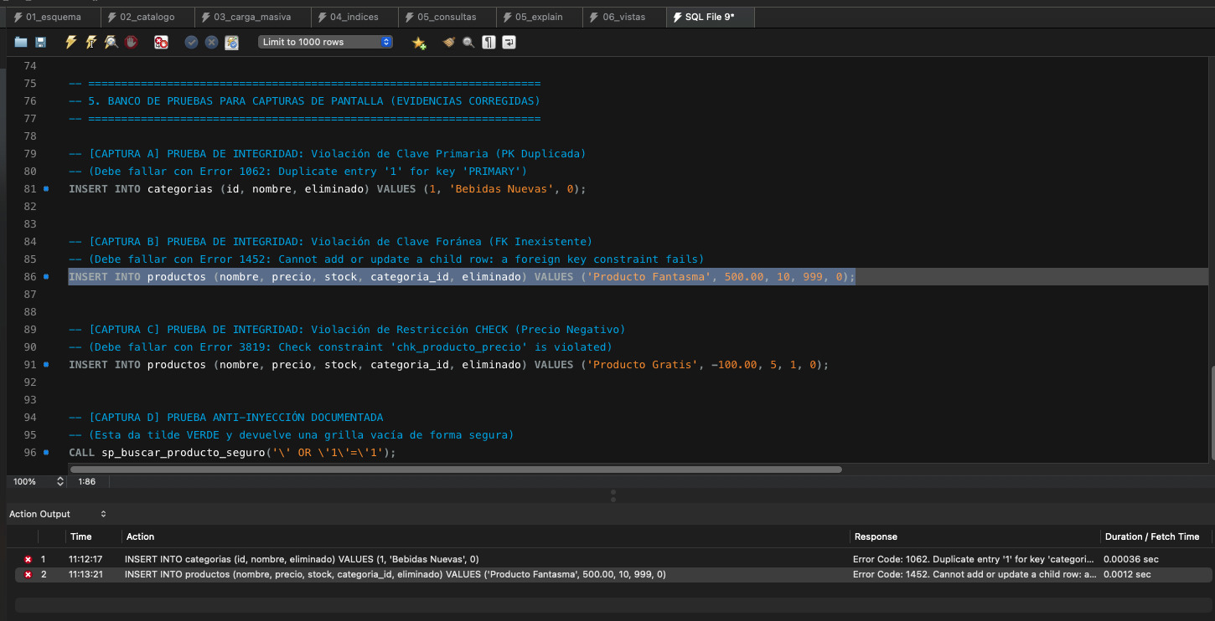

Caso 3: Violación de Restricción CHECK (Dominio y Regla de Negocio)
Se intentó dar de alta un producto vulnerando las restricciones de dominio relacional de la Etapa 1, fijando un valor monetario de carácter negativo (precio = -100.00).
- Sentencia ejecutada: INSERT INTO productos (nombre, precio, stock, categoria_id, eliminado) VALUES ('Producto Gratis', -100.00, 5, 1, 0);
- Resultado del Action Output: Error Code: 3819. Check constraint 'chk_producto_precio' is violated
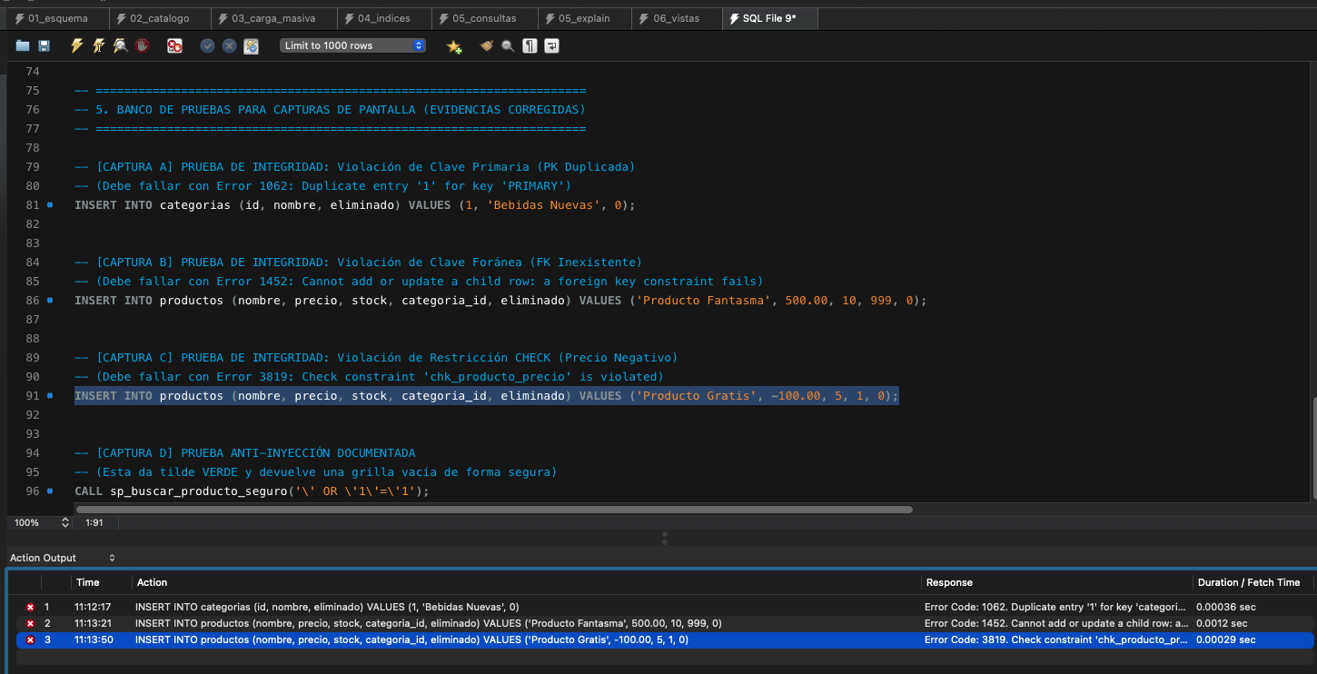

Caso 4: Validación de Mitigación de Inyección SQL (Ataque Neutralizado)
Se sometió al procedimiento seguro a una rutina de ataque por fuerza bruta lógica inyectando la secuencia clásica de evasión de parámetros en texto plano.
- Sentencia ejecutada: CALL sp_buscar_producto_seguro('\' OR \'1\'=\'1');
- Resultado del Action Output: Ejecución exitosa marcada con Tilde Verde (0 row(s) affected), retornando una grilla de resultados vacía y confirmando el comportamiento defensivo del motor.
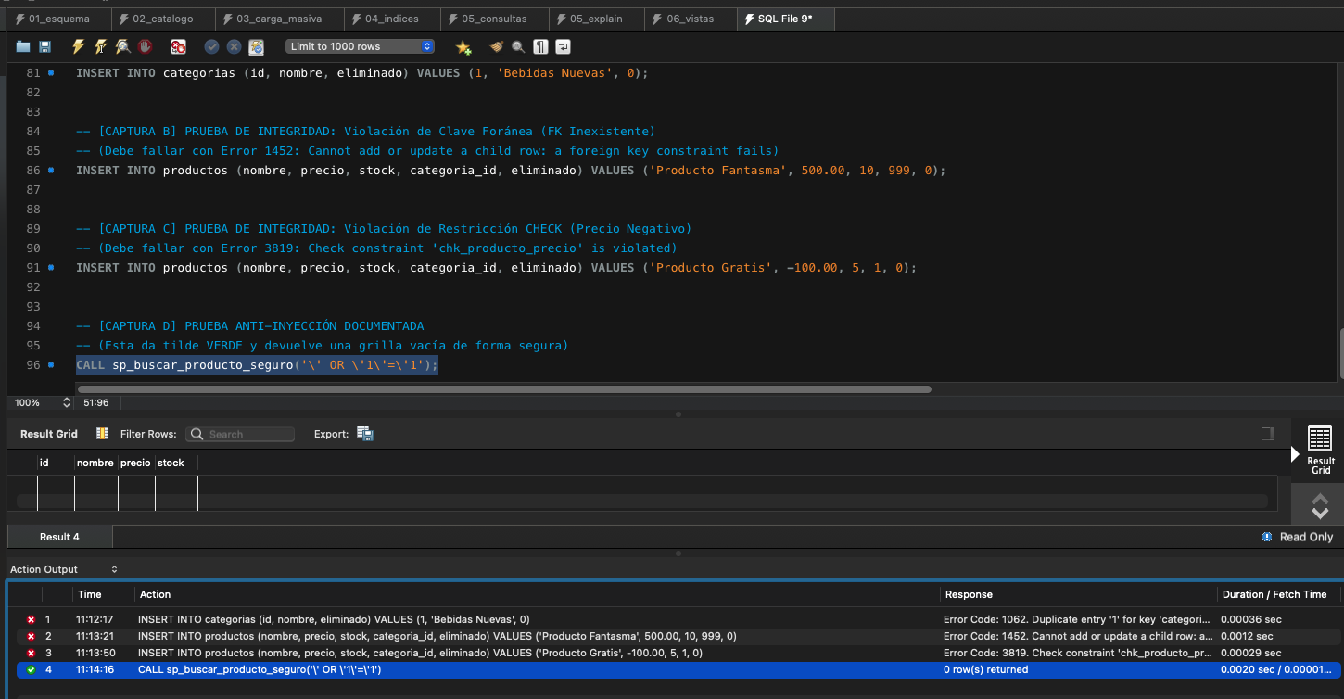

5. Conclusiones de la Validación
La interacción guiada con la Inteligencia Artificial para esta Etapa 4 permitió consolidar de forma robusta la seguridad perimetral directa en el SGBD corporativo. Al delegar la verificación de la integridad y las restricciones de dominio nativo en el motor, el sistema se independiza de posibles fallas en las validaciones de las capas superiores de software de aplicación. Las pruebas empíricas ejecutadas demuestran el correcto aislamiento de roles y el blindaje definitivo del repositorio de datos ante intentos comunes de explotación informática.

